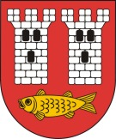
REGULAMIN

VII Memoriału im. H. Warwasa
08.09.2018 r. godz. 14.00 stadion miejski w Kleczewie

- Cel:
1. Uczczenie pamięci kleczewskiego maratończyka Henryka Warwasa
2.Popularyzacja biegania i Nordic Walking jako najprostszej formy czynnego wypoczynku i rekreacji ruchowej wśród mieszkańców Gminy i Miasta Kleczew.
3. Promocja Gminy i Miasta Kleczew.
4. Uczczenie 100 rocznicy odzyskania Niepodległości przez Polskę.

- Organizatorzy:
1. Urząd Gminy i Miasta Kleczew
2. OSiR Kleczew
3. Klub Sportowy ,,Sokół” Kleczew - sekcja biegowa
4. Miejsko-Gminne Centrum Kultury w Kleczewie
Patronat honorowy:
Burmistrz Gminy i Miasta Kleczew

Patronat medialny:
Serwis internetowy maratonypolskie.pl
Pomiar czasu www.pulsarsport.pl
TTR Kleczew

- Termin i miejsce:
- 08-09-2018 (sobota) godz.14.00
- Wspólny start uczestników biegu i marszu Nordic Walking
- Biuro zawodów: Stadion OSiR w Kleczewie.

- Program zawodów:
1. Bieg główny na dystansie - 10 km (trasa bez atestu) asfalt
2. Marsz Nordic Walking - 5 km, asfalt
3. Bieg towarzyszący - 5km ,asfalt
12.00 – 13.30 - wydawanie numerów startowych w biurze zawodów
13.50 – 14.00 - oficjalne otwarcie zawodów
14.00 - start biegu na 10km i na 5 km
14.00 - start nordic walking - 5 km

- Warunki uczestnictwa:
1. Uczestnicy, zgłaszając się do biegu, oświadczają, że nie mają żadnych przeciwwskazań zdrowotnych do udziału w takiej imprezie. Wszyscy zawodnicy startują na własną odpowiedzialność.
2. Dokonają zgłoszenia drogą elektroniczną poprzez wypełnienie formularza, a także opłacą wpisowe .
3. W biegu mogą startować uczestnicy, którzy ukończyli do dnia 08-09-2018 r. 16 lat . Zawodnicy wieku 16-18 lat muszą posiadać pisemną zgodę rodziców lub prawnych opiekunów i nr PESEL
4. Zawodnicy, zgłaszając się do zawodów akceptują regulamin imprezy i tym samym wyrażają zgodę na:
- publikację ich wizerunku (w tym zdjęcia, nagrania filmowe, wywiady) oraz wyników i danych osobowych w relacjach z zawodów zamieszczonych w mediach, reklamach, materiałach promocyjnych organizatorów, partnerów medialnych i sponsorów;
- przetwarzanie danych osobowych do celów związanych z realizacją zawodów oraz do celów marketingowych organizatorów, partnerów medialnych i sponsorów.
5. Zawodników startujących w Nordic Walking obowiązują przepisy zawodów.
6. W czasie trwania zawodów uczestnicy powinni stosować się do poleceń osób odpowiedzialnych za bezpieczeństwo, służb porządkowych i osób działających w imieniu organizatora.
7. Zabrania się startu zawodnikom będącym pod wpływem alkoholu, bądź innych środków odurzających.
6. Klasyfikacja:
- Bieg Główny – 10 km

a/ generalna open:- mężczyzn I-III
- kobiet I-III

b/ wg kategorii wiekowej

KAT. WIEKOWE
Kobiet Mężczyzn

16-29 16 -29
30-39 30 - 39
40-49 40 - 49
50 i więcej 50 -59
60 i więcej.
Kategorie wiekowe mogą ulec zmianie w zależności od ilości osób zgłoszonych do biegu.

- Bieg towarzyszący – 5 km
- generalna open:
- mężczyzn I-III
- kobiet I-III

- Nordic Walking:
- klasyfikacja open
- mężczyźni I-III
- kobiety I-III.
W biegu głównym , towarzyszącym oraz nordic walking przewidziana jest kategoria ,,mieszkaniec/ mieszkanka Gminy i Miasta Kleczew”.
W każdej kategorii wiekowej za miejsca I-III - puchary.

- Nagrody
1. W zależności od udzielonego wsparcia finansowego przez sponsorów zostaną dodatkowo ufundowane nagrody w poszczególnych kategoriach wiekowych.
Zawodom biegowym będzie towarzyszył konkurs wiedzowy dotyczący historii Memoriału im. Henryka Warwasa w Kleczewie.

2. Zawodnicy, którzy w biegu głównym zajmą trzy pierwsze miejsca w klasyfikacji generalnej nie będą nagradzani w kategoriach wiekowych

W pakiecie zawodnik otrzymuje:
- koszulkę,
- karnet na Park Linowy
- posiłek regeneracyjny
- medal po ukończeniu biegu.

Pakiet startowy gwarantuje się tylko tym uczestnikom, którzy dokonają wpłaty do 26-08-2018 r. Uczestnikom, którzy dokonają wpłaty po 26-08-2018 r. organizator nie gwarantuje pakietu startowego.
Dla zgłaszających się w dniu biegu organizator nie zapewnia koszulki.
- Sprawy ogólne:
1. Pomiar czasu elektroniczny,
2. Bieg odbędzie się bez względu na warunki atmosferyczne.
3. Organizatorzy zapewniają opiekę zdrowotną oraz posiłek regeneracyjny dla
uczestników biegu.
4. Organizator zastrzega sobie podanie oficjalnej klasyfikacji końcowej biegu do 60 min.
od ukończenia biegu przez ostatniego zawodnika.
5. Ostateczna interpretacja regulaminu należy do organizatora biegu.
6. Organizator zapewnia szatnie, depozyt, toalety i natryski.

- Zgłoszenia - zapisy:
1. Na stronie internetowej http://www.pulsarsport.pl/ oraz www.maratonypolskie.pl
2. W sekretariacie zawodów w dniu startu w godz. 12:00 - 13:30
3. Wpisowe dla uczestników biegu głównego, na 5km oraz Nordic Walking:
do 26-08-2016 r. wynosi 40,00 zł płatne przelewem przy rejestracji,
-mieszkańcy gminy Kleczew-płacą 20.00 zł płatne przelewem przy rejestracji,
-w dniu zawodów wpisowe wynosi 50,00 zł.
4. Opłata startowa nie podlega zwrotowi.

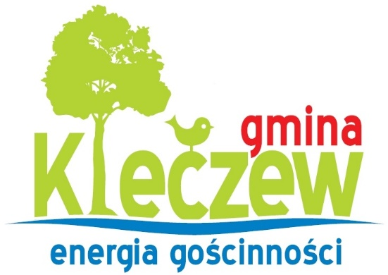
DYREKTOR BIEGU
Anna Jabłońska
tel: 601768503
e-mail: ajablonska@kleczew.pl
Dodatkowy kontakt:
Przemysław Frydrychowski
tel: 605118198
email: przemekf20@wp.pl

